<P1. Phrase1.2.>

<P2. Phrase 2.2.> <After tab 2>

<P3. Phrase 3.2>  
<Return 3>

<P4. Phrase 4.2. >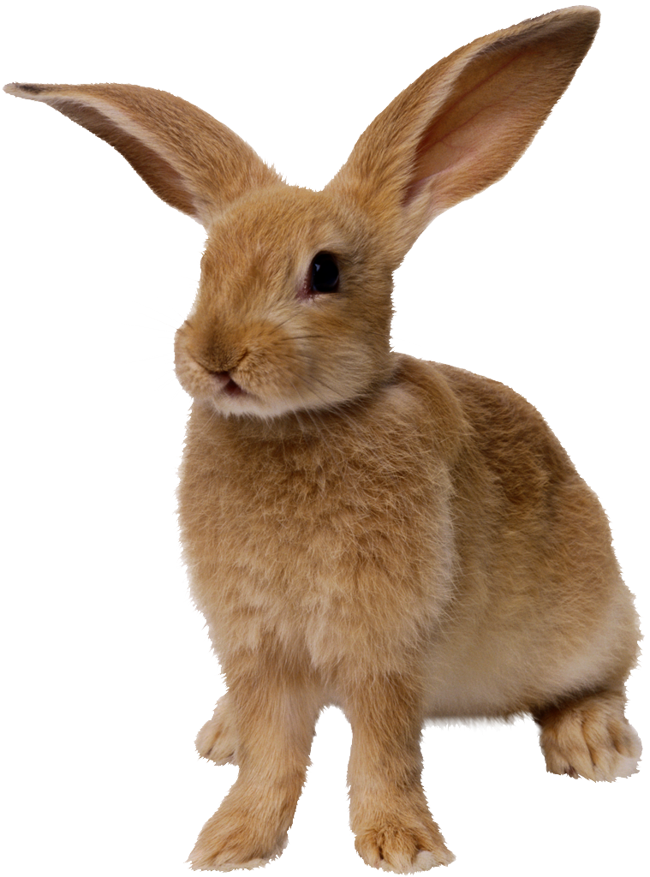< Après image.>

<P5. Après note de bas de page.>[1]

<P6 : symbole : .>ℜ

< P7, espace avant, epspace après : >

<Liste :>

1. <Asvb.>
2. <sdfdsf.>
3. <3333.>

<Date : >< TIME \@ "dd.MM.yyyy" ><18.07.2011><. Après date.>

< Exemple plus compliqué ! >[2] <Avec plusieurs éléments>  
<différents ! >

<Avec un hy> <perlien ?>[<delHyperlink>](http://www.google.com)

|  |  |
| --- | --- |
| <Tab 1> | <Tab 2> |
| <Tab3> | <Tab 4> |

<Deuxième page.>

1. < Note de bas de page.>
2. < Note 2.>